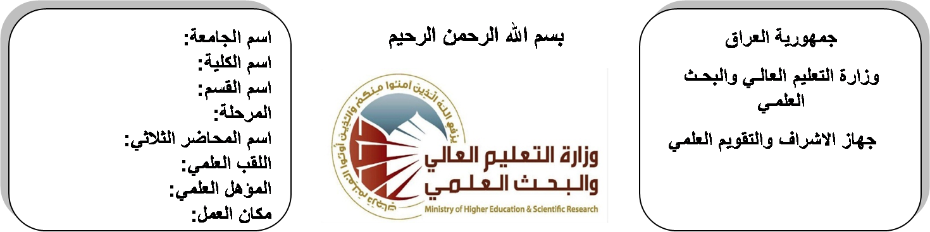
اسم الجامعة:ديالى
اسم الكلية:الهندسة
اسم القسم: الالكترونيك
المرحلة: الاولى
اسم المحاضر الثلاثي: زينب فالح
اللقب العلمي: مدرس مساعد
المؤهل العلمي: ماجستير
مكان العمل: كلية الهندسة

(( استمارة الخطة التدريسية السنوية ))

زينب فالح |  |  |  | اسم التدريسي:
Zainab_hfm@yahoo.com. |  |  |  | البريد الالكتروني:
Human Rights |  |  |  | اسم المادة:
The aim of this subject is to make the students ready to undestand and comprehend the scientific theories and their applications related to Human rights |  |  |  | أهداف المادة:
كتاب حقوق الإنسان و تطورها و حمايتها للإنسان . للدكتور رياض عزيز هادي |  |  |  | الكتب المنهجية:
حقوق الإنسان بين الامتثال و الإكراه في منظمة حقوق الأمم المتحدة . للدكتور صلاح عبد الرحمن ألحديثي |  |  |  | المصادر الخارجية:
الامتحان النهائي | المختبرات | الفصل الثاني | الفصل الأول | تقديرات الفصل:
60% | 0% | 20% | 10%
 |  |  |  | معلومات إضافية:

جدول الدروس الأسبوعي – الفصل الدراسي الأول

الملاحظات | المادة العملية | المادة النظرية | التاريخ |  | الأسبوع
 |  | تعريف الحق لغة واصطلاحا | 29/9/2015 |  | 1
 |  | تعريف الحق لغة واصطلاحا | 5/10/2015 |  | 2
 |  | حقوق الإنسان المفهوم والتطور | 12/10/2015 |  | 3
 |  | حقوق الإنسان المفهوم والتطور | 19/10/2015 |  | 4
 |  | مفهوم حقوق الإنسان في العصور القديمة والوسطى | 26/10/2015 |  | 5
 |  | مفهوم حقوق الإنسان في العصور القديمة والوسطى | 2/11/2015 |  | 6
 |  | نظرة الإسلام إلى الإنسان | 9/11/2015 |  | 7
 |  | نظرة الإسلام إلى الإنسان | 16/11/2015 |  | 8
 |  | أنواع الحقوق في الشريعة الإسلامية | 23/11/2015 |  | 9
 |  | أنواع الحقوق في الشريعة الإسلامية | 30/11/2015 |  | 10
 |  | العقوبات في الشريعة الإسلامية | 7/12/2015 |  | 11
 |  | العقوبات في الشريعة الإسلامية | 14/12/2015 |  | 12
 |  | الشريعة الإسلامية | 21/12/2015 |  | 13
 |  | الشريعة الإسلامية | 28/12/2015 |  | 14
 |  | ميثاق الأمم المتحدة | 4/1/2016 |  | 15
 |  | ميثاق الأمم المتحدة | 11/1/2016 |  | 16
العطلة الصيفية |  |  |  | 15/1/2016 to  1/2/2016

توقيع الأستاذ: توقيع رئيس القسم توقيع العميد:

جدول الدروس الأسبوعي – الفصل الدراسي الثاني

الملاحظات | المادة العملية | المادة النظرية | التاريخ | الأسبوع
 |  | الإعلان العالمي لحقوق الإنسان | 15/2/2016 | 1
 |  | الإعلان العالمي لحقوق الإنسان | 22/2/2016 | 2
 |  | حقوق الإنسان الفردية والجماعية | 1/3/2016 | 3
 |  | حقوق الإنسان الفردية والجماعية | 8/3/2016 | 4
 |  | حقوق الإنسان الاقتصادية والاجتماعية والثقافية والسياسية | 15/3/2016 | 5
 |  | حقوق الإنسان الاقتصادية والاجتماعية والثقافية والسياسية | 22/3/2016 | 6
 |  | حقوق الإنسان الحديثة | 29/3/2016 | 7
 |  | حقوق الإنسان الحديثة | 5/4/2016 | 8
 |  | الحق في التنمية | 12/4/2016 | 9
 |  | البيئة النظيفة | 19/4/2016 | 10
 |  | التضامن | 26/4/2016 | 11
 |  | الضمانات في الدستور والقوانين | 3/5/2016 | 12
 |  | الضمانات في الدستور والقوانين | 10/5/2016 | 13
 |  | الضمانات في حرية الصحافة والرأي العام | 17/5/2016 | 14
 |  | دور المنظمات غير الحكومية في احترام وحماية حقوق الإنسان | 24/5/2016 | 15
 |  | دور المنظمات غير الحكومية في احترام وحماية حقوق الإنسان | 1/6/2016 | 16

توقيع الأستاذ: توقيع رئيس القسم توقيع العميد:

